Załącznik graficzny do ogłoszenia o przetargu

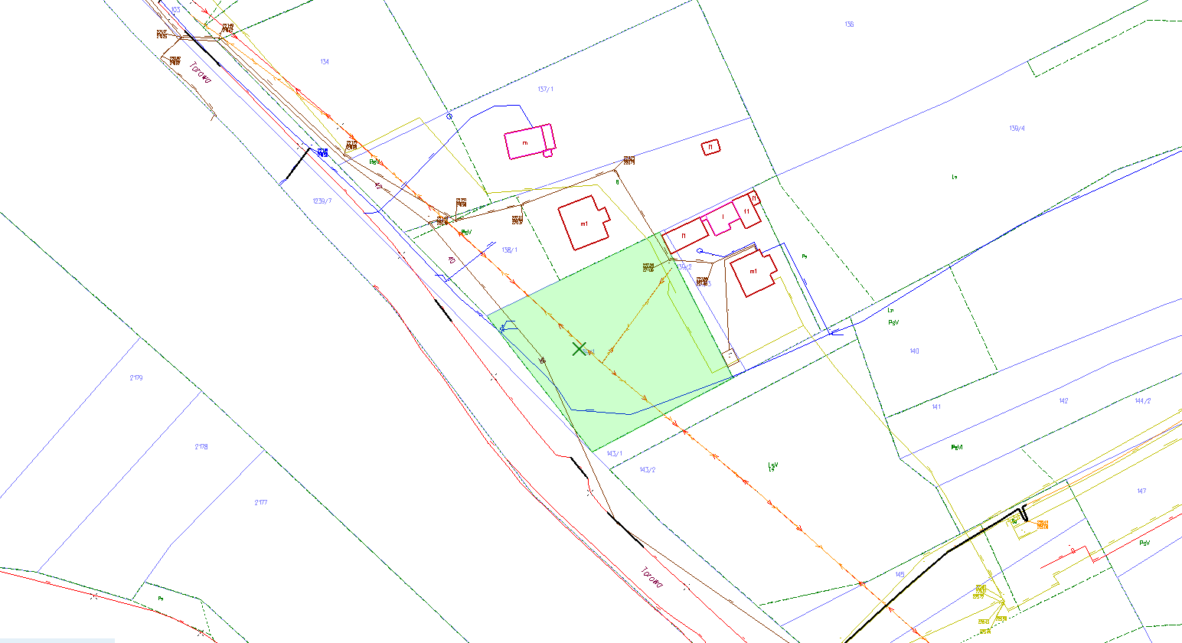

Kolorem zielonym zaznaczono działkę nr 139/1 położoną w Wąchocku przy ulicy Torowej będącą przedmiotem przetargu.

Zamieszczone zdjęcie ma charakter poglądowy.

Wykorzystano mapy pobrane ze strony starachowice.geoportal2.pl